**Муниципальное бюджетное дошкольное образовательное учреждение детский сад №12 комбинированного вида**

**Конспект**

**интегрированной непосредственной образовательной деятельности**

**в первой младшей группе «Неваляшка»**

**на тему: «Петушок и его семья»**

**Выполнила: воспитатель высшей**

**квалификационной категории**

**Стешова Наталья Михайловна**

**г. Богородск**

**2015г.**

**Цель**: Расширять представления детей о домашних животных и их характерных особенностях. Формировать желание проявлять заботу, придти на помощь.

**Задачи:**

- Развивать умение детей узнавать и называть домашних животных и их детенышей: петух, курица, цыплята.

- Развивать умение наклеивать готовые детали круглой формы нетрадиционным способом.

- Активизировать словарь детей прилагательными, обозначающими величину: большой, маленький.

- Упражнять в правильном воспроизведении звукоподражаний.

**Интегрируемые образовательные области**: познавательное развитие, художественно – эстетическое развитие.

**Средства:** проектор, компьютер, мультимедийная презентация, магнитная доска, образец цыпленка, составленный из готовых деталей круглой формы , 1/2 листа бумаги с силуэтом цыпленка на каждого ребенка; подносы с готовыми деталями круглой формы.

**Способы:** сюрпризный момент, показ, объяснение, напоминание.

**Индивидуально – дифференцированный подход:** дети высокого уровня развития – отвечают и выполняют задание самостоятельно, среднего – с частичной помощью воспитателя, низкого – с помощью воспитателя.

Ход:

Воспитатель: Ребята, давайте сядем все красиво на стульчики. Всем удобно?

Воспитатель: Выглянуло солнышко, наступило утро. А кто проснулся самый первый? Попробуйте отгадать.

(Слышится фонограмма : «Ку – ка – ре - ку!»)

Воспитатель: Кто это?

Дети: Петушок.

Воспитатель: Правильно, это петушок.

Слайд 1: Появляется петушок

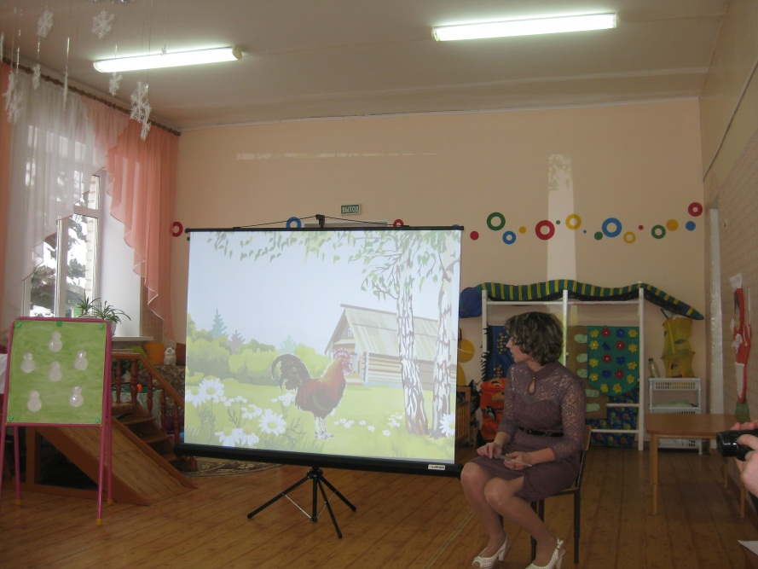

Воспитатель: Посмотрите, какой он красивый.

Нравится он вам?

Дети: Да, нравится.

Воспитатель: Ребята, а вы хотите рассказать потешку про петушка?

Дети: Да, хотим.

Как у наших у ворот

(Дети показывают крышу домика)

Петух зернышки клюет

( Клюют зернышки)

Петух зернышки клюет,

К себе курочку зовет.

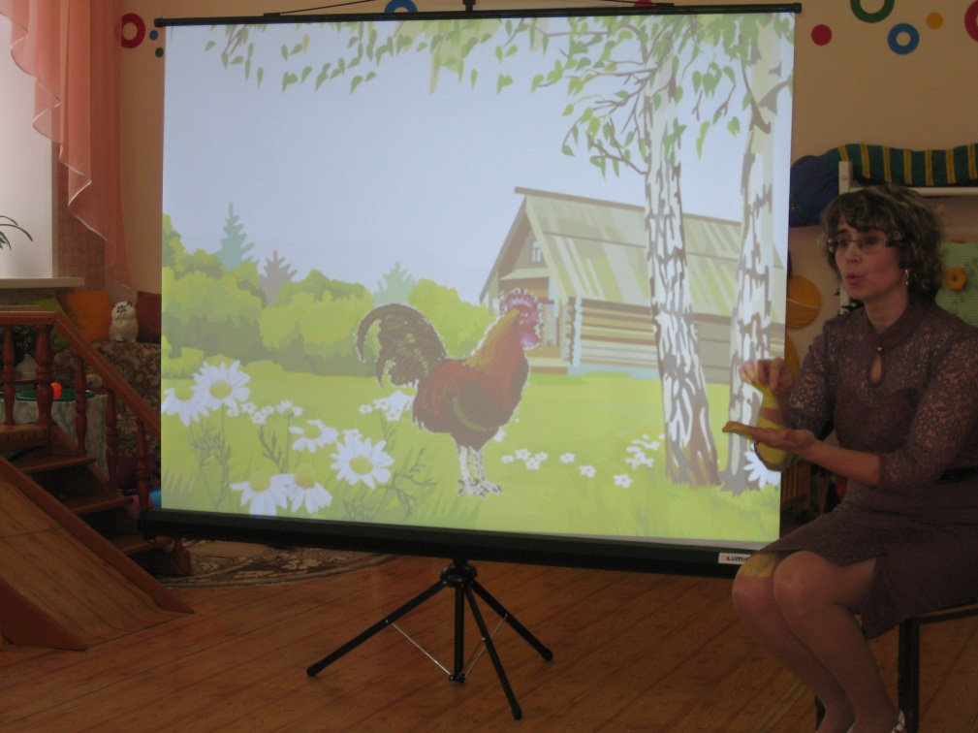

(Зовут курочку)

Воспитатель: Кого зовет петушок?

Дети: Курочку.

Воспитатель: Ребята, давайте, поможем позвать курочку. Скажем все вместе:

Курочка - хохлатушка ! Иди к нам!

Воспитатель и дети зовут курочку вместе, а потом 2-3 детей индивидуально

Воспитатель: А вот и курочка пришла к нам в гости. Слайд 2: Рядом с петушком появляется курочка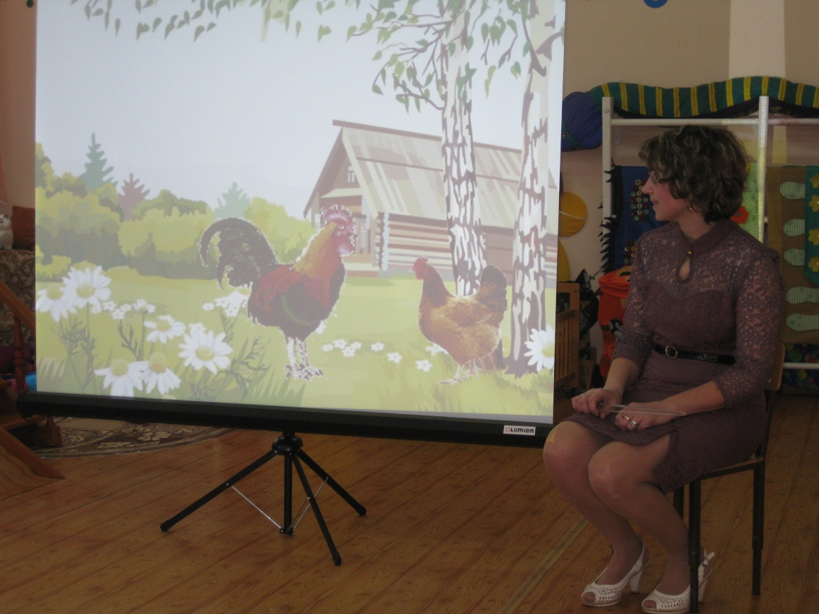

Воспитатель: Посмотрите, ребята, какая она красивая. Давайте сравним курочку и петушка. Чем они отличаются?

Воспитатель: У петушка большой гребешок, а у курочки какой?

Дети: Маленький.

Воспитатель: А как думает Влада, какой гребешок у курочки?

Влада: Маленький.

Воспитатель: Умница. А как думает Маша?

Маша: Маленький.

Воспитатель: Умница. Алекс, маленький гребешок у курочки?

Ребенок: Да, маленький.

Воспитатель: Молодец. Давайте все вместе скажем:

У курочки маленький гребешок.

Дети: маленький гребешок.

Воспитатель: Молодцы. Ребята, у петушка большой хвост, а у курочки какой?

Дети: Маленький.

Воспитатель: Правильно. А как думает Милана, какой хвост у курочки?

Милана: Маленький.

Воспитатель: Умница. Девочки, скажите все вместе, какой хвост у курочки?

Девочки: Маленький.

Воспитатель: Молодцы. Алекс, маленький хвост у курочки?

Алекс: Да, маленький.

Воспитатель: Молодец. Да, ребята, а у курочки хвост маленький.

А как кричит петушок?

Дети: Ку-ка-ре-ку

Воспитатель: А курочка как?

Дети: Ко – ко - ко.

Воспитатель: Ребята, петушок больше, чем курочка. Петушок – это папа, а курочка – кто?

Дети: Мама.

Воспитатель: Правильно. У папы и у мамы есть детки. А у курочки и у петушка кто детки?

Дети: Цыплята.

Воспитатель: А вы видите здесь цыплят?

Дети: Нет.

Воспитатель: Потерялись цыплята. Курочка и петушок ищут своих цыплят, никак найти не могут.

А может быть, мы с вами, поможем найти цыпляток. Поможем?

Дети: Да, поможем.

Физкультминутка.

Курочка – хохлатушка

По двору гуляла,

По двору гуляла

Цыпляток искала.

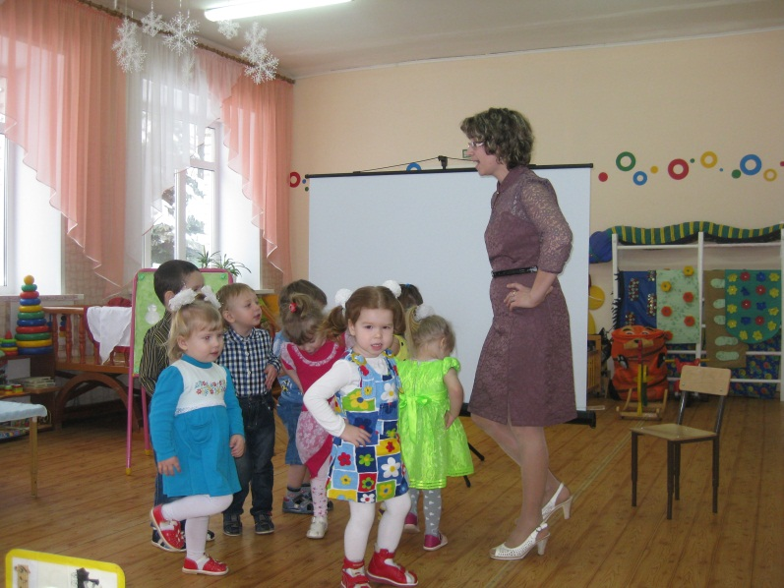

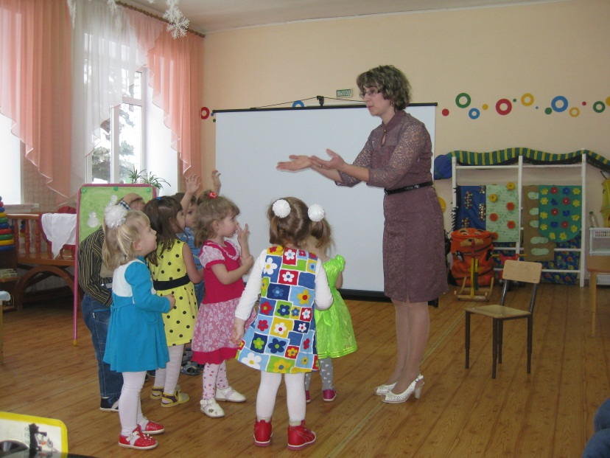

Воспитатель: Не нашлись цыплятки? Давайте еще раз поищем цыпляток.

Дети вместе с воспитателем еще раз ищут цыплят.

( Воспитатель и дети подходят к доске, на ней силуэты цыплят).

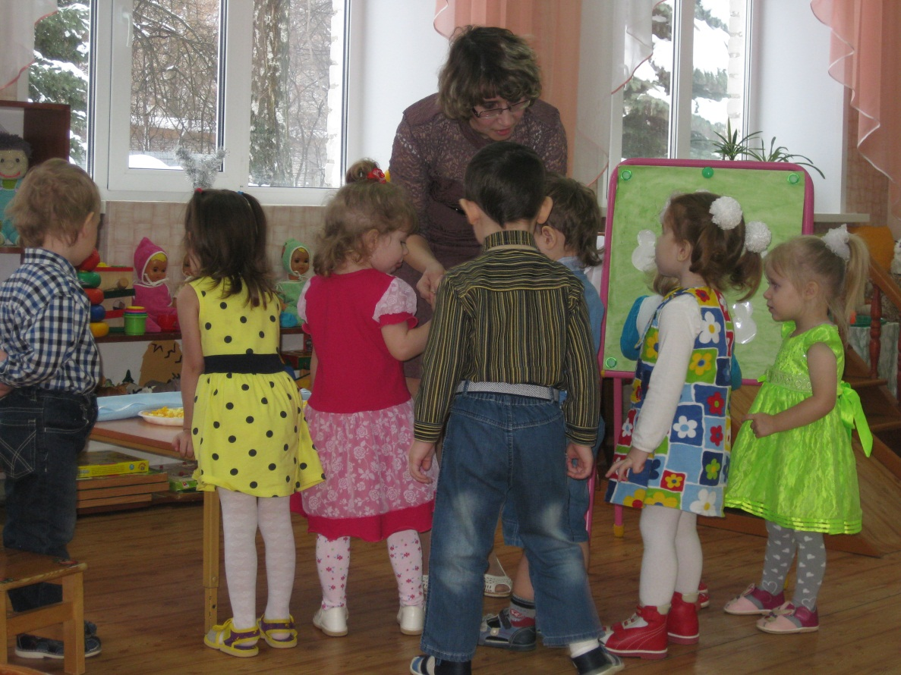

Воспитатель: Ребята, посмотрите, я нашла цыплят.

Один цыпленок, какого цвета?

Дети: Желтого.

Воспитатель: Да, ребята, цыпленок желтый, пушистый. Нравится он вам?

Дети: Да, нравится.

Воспитатель: А остальные цыплята, какого цвета?

Дети: Белого.

Воспитатель: Ребята, давайте поможем стать цыплятам желтыми и пушистыми.

Дети: Да, поможем.

Воспитатель: Тогда садитесь за столы и все вместе мы сделаем цыпляток желтыми и пушистыми.

( Дети садятся за столы и выполняют задание до тех пор, пока каждая форма цыпленка не будет закрыта).

Воспитатель: Нашли петушок и курочка своих цыпляток. Обрадовались, что вся семья собралась вместе, и пошли гулять по дорожке.

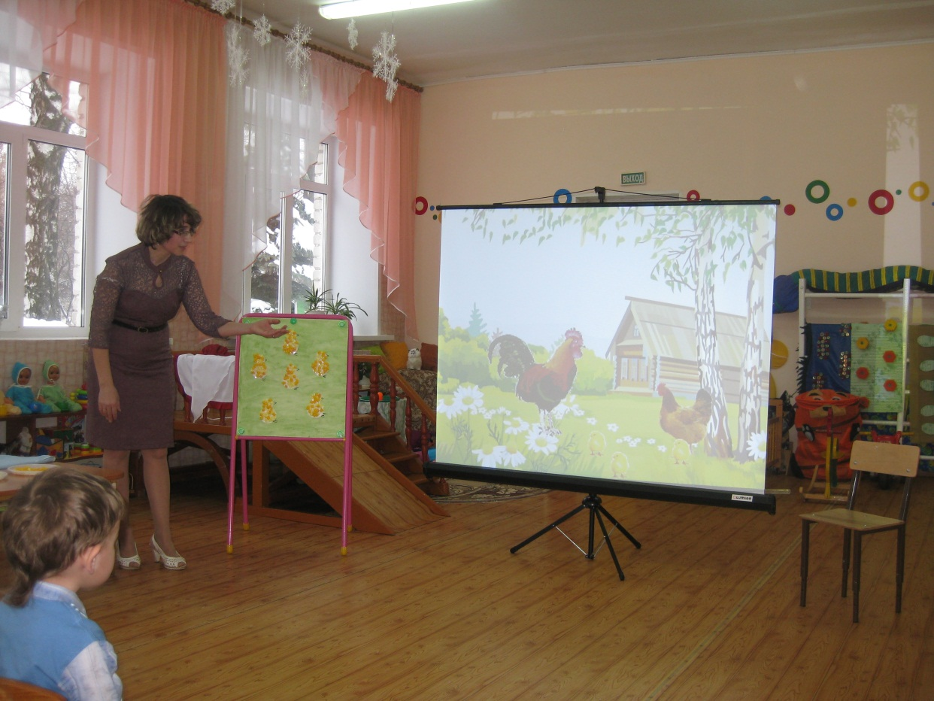

И мы вслед за ними пойдем.

(Включается фонограмма)

Дети идут за воспитателем и выполняют танцевальные движения.

